Table of Contents

Tài liệu Yêu cầu Người dùng (URD)

EzWallet — Ứng dụng ví điện tử
Thông tin | Giá trị
Mã dự án | EZW-2026
Tên tài liệu | URD - User Requirements Document
Phiên bản | v1.0
Mã hiệu template | URD-TEMPLATE-v2.0
Ngày phát hành | 2026-05-10
Phân hệ | Toàn bộ hệ thống
Giới hạn | Nội bộ — Dự án cá nhân

Trang ký
Vai trò | Họ tên | Chữ ký | Ngày
Người lập | Nhóm phát triển | _________ | 2026-05-10
Người xem xét | Nhóm phát triển | _________ | _________
Người phê duyệt | Trưởng nhóm | _________ | _________

Lịch sử thay đổi
Phiên bản | Ngày | Người sửa | Mô tả thay đổi
v1.0 | 2026-05-10 | Nhóm phát triển | Tạo tài liệu lần đầu

1. Giới thiệu

1.1 Mục đích tài liệu
Tài liệu này mô tả các yêu cầu mức người dùng (user requirements) cho hệ thống ví điện tử EzWallet. Đây là cơ sở để:
- Thống nhất phạm vi và kỳ vọng giữa nhóm phát triển.
- Làm đầu vào cho tài liệu đặc tả phần mềm (SRS).
- Phục vụ hoạt động rà soát (review) và đảm bảo chất lượng.

1.2 Đối tượng sử dụng
- Nhóm phát triển (4 thành viên).
- Người tiếp quản dự án (nếu có).
- Người thực hiện rà soát chất lượng.

1.3 Phạm vi
EzWallet là ứng dụng ví điện tử mô phỏng dùng cho mục đích học tập, cho phép người dùng:
- Đăng ký / đăng nhập tài khoản, xác thực bằng OTP.
- Nạp tiền / rút tiền giữa ví và tài khoản ngân hàng liên kết (mô phỏng).
- Chuyển tiền P2P giữa các ví trong hệ thống, hoặc thanh toán qua mã QR.
- Thanh toán hoá đơn (điện, nước, internet, viễn thông).
- Tra cứu lịch sử giao dịch.
Phạm vi mỗi phân hệ:
Phân hệ | Phụ trách | Phạm vi
Auth (Xác thực) | Nhóm phát triển | Đăng ký, đăng nhập, OTP, đổi mật khẩu, khoá tài khoản
Top-up / Withdraw | Nhóm phát triển | Nạp/rút tiền, liên kết thẻ ngân hàng
Transfer | Nhóm phát triển | Chuyển tiền P2P, thanh toán QR
Bill Payment | Nhóm phát triển | Tra cứu + thanh toán hoá đơn nhà cung cấp
Transaction History | Shared | Lọc, phân trang, chi tiết giao dịch
Kết quả mong đợi: mỗi phân hệ có thể được kiểm thử độc lập (đáp ứng yêu cầu đảm bảo chất lượng — áp dụng đầy đủ kỹ thuật rà soát + kiểm thử hộp đen / hộp trắng).
Điều kiện nghiệm thu: mã nguồn build & chạy được bằng make up + make be-run + make fe-run; mỗi phân hệ có tối thiểu 1 happy-path test pass; tỷ lệ test case PASS ≥ 90%.

1.4 Bảng thuật ngữ
Thuật ngữ | Định nghĩa
Ví (Wallet) | Tài khoản logic gắn với 1 user, lưu số dư VND
OTP | One-Time Password, mã 6 chữ số gửi qua email, TTL 5 phút
JWT | JSON Web Token, dùng cho stateless auth
Hạng tài khoản (Tier) | Bronze / Silver / Gold / Platinum, quyết định hạn mức + phí
Idempotency Key | Khoá định danh request, chống double-submit
P2P Transfer | Chuyển tiền peer-to-peer giữa 2 ví trong cùng hệ thống
State Transition | Chuyển trạng thái (dùng cho test)
BVA / EP | Boundary Value Analysis / Equivalence Partitioning
NFR | Non-Functional Requirement

1.5 Tài liệu tham khảo
Tên tài liệu | Ngày phát hành | Nguồn
ISO/IEC/IEEE 29148:2018 | 2018 | ISO — Requirements Engineering

1.6 Giới hạn của tài liệu
Tài liệu chỉ mô tả yêu cầu mức người dùng. Chi tiết kỹ thuật (API, DB schema, thuật toán) được tách sang tài liệu SRS, Design Document, và Detailed Design.

1.7 Tổ chức tài liệu
- Mục 1 — Giới thiệu
- Mục 2 — Tổng quan hệ thống
- Mục 3 — Yêu cầu chung
- Mục 4 — Quy trình nghiệp vụ
- Mục 5 — Yêu cầu chức năng (URD-FR-XXX)
- Mục 6 — Yêu cầu phi chức năng (URD-NFR-XXX)
- Mục 7 — Tiêu chí nghiệm thu

2. Tổng quan hệ thống

2.1 Phát biểu bài toán
Trong bối cảnh thanh toán điện tử trở nên phổ biến, người dùng cần một công cụ đơn giản, nhanh chóng để:
- Lưu trữ tiền điện tử an toàn.
- Chuyển tiền cho người khác mà không cần đến phòng giao dịch ngân hàng.
- Thanh toán các hoá đơn dịch vụ định kỳ.
- Theo dõi lịch sử chi tiêu.

2.2 Mục tiêu hệ thống
ID | Mục tiêu | Đo lường
OBJ-1 | Cho phép giao dịch P2P và thanh toán dịch vụ trong < 5 giây | Thời gian xử lý API ≤ 2s ở P95
OBJ-2 | Đảm bảo an toàn dữ liệu tài chính | Mọi mật khẩu hash BCrypt; mọi giao dịch yêu cầu OTP
OBJ-3 | Kiến trúc dễ kiểm thử | Tách module, cho phép áp dụng đủ kỹ thuật rà soát + kiểm thử
OBJ-4 | Hỗ trợ test bảng quyết định + biên giá trị | Rule phí, hạn mức đẩy ra DB (không hard-code)

2.3 Phạm vi hệ thống

2.3.1 Đối tượng sử dụng
Nhóm người dùng | Vai trò | Đặc điểm
Khách hàng cá nhân (Customer) | Sử dụng ví: nạp, rút, chuyển, thanh toán | Đã đăng ký, đã xác thực OTP, có ít nhất 1 phương tiện thanh toán liên kết
Quản trị viên (Admin — out of scope) | Quản lý người dùng, ban tài khoản | Không nằm trong phạm vi BTL

2.3.2 Mô hình tổng thể
┌─────────────────┐ HTTPS / REST ┌─────────────────────┐
│ Người dùng │ ───────────────────────► │ EzWallet System │
│ (web browser) │ ◄─────────────────────── │ (Spring Boot + DB) │
└─────────────────┘ └─────────────────────┘
▲ │
│ ▼
│ Email OTP ┌──────────────────┐
└──────────────────────────────────── │ SMTP Service │
└──────────────────┘
Tham chiếu chi tiết: Design Document §3.

3. Yêu cầu chung

3.1 Quy tắc đánh số yêu cầu
- Yêu cầu chức năng: URD-FR-NNN — N gồm 3 chữ số bắt đầu từ 001.
- Yêu cầu phi chức năng: URD-NFR-NNN.
- Quy tắc nghiệp vụ: URD-BR-NNN.

3.2 Mức ưu tiên
Mức | Ý nghĩa
MUST | Bắt buộc, phải có ở MVP
SHOULD | Nên có, có thể làm sau
COULD | Tuỳ chọn
WON’T | Không nằm trong phạm vi BTL

3.3 Các yêu cầu thiết yếu chung (cross-cutting)
ID | Yêu cầu | Ưu tiên
URD-FR-001 | Hệ thống phải có giao diện web tiếng Việt | MUST
URD-FR-002 | Mọi giao dịch phải được ghi nhận lịch sử, không được xoá | MUST
URD-FR-003 | Mỗi giao dịch phải có mã tham chiếu duy nhất (transaction reference) | MUST
URD-FR-004 | Phản hồi lỗi phải có thông báo bằng tiếng Việt, dễ hiểu | MUST
URD-FR-005 | Hệ thống phải hỗ trợ phân trang khi danh sách > 20 phần tử | SHOULD

4. Quy trình nghiệp vụ

4.1 BR-1 — Đăng ký tài khoản mới
Sự kiện kích hoạt: người dùng truy cập trang đăng ký.
Mô hình:
[Người dùng] → Nhập username/email/phone/password → Submit
↓
[Hệ thống] → Validate format + Kiểm tra trùng → Tạo user (status=PENDING)
↓
→ Gửi OTP qua email
↓
[Người dùng] → Nhập OTP → Submit
↓
[Hệ thống] → Verify OTP → Đổi status thành ACTIVE → Tạo Wallet
↓
[Hệ thống] → Trả về thông báo thành công

4.2 BR-2 — Đăng nhập
[Người dùng] → Nhập username + password → Submit
↓
[Hệ thống] → Verify BCrypt → Tạo JWT (access + refresh) → Trả về
Nếu sai mật khẩu 5 lần liên tiếp → khoá tài khoản 15 phút.

4.3 BR-3 — Nạp tiền
[Người dùng] → Chọn thẻ ngân hàng + nhập số tiền → Confirm
↓
[Hệ thống] → Validate hạn mức tier → Mô phỏng gọi cổng ngân hàng → Cộng tiền vào ví
↓
[Hệ thống] → Ghi nhận transaction → Trả về biên lai

4.4 BR-4 — Chuyển tiền P2P
[Người gửi] → Tìm người nhận (username/email/phone) + nhập số tiền → Tiếp tục
↓
[Hệ thống] → Validate (số tiền >= 10k, hạn mức, số dư đủ) → Sinh OTP → Gửi email
↓
[Người gửi] → Nhập OTP → Confirm
↓
[Hệ thống] → Verify OTP → Tính phí → Trừ tiền sender → Cộng tiền receiver → Ghi nhận TX

4.5 BR-5 — Thanh toán hoá đơn
[Người dùng] → Chọn nhà cung cấp + nhập mã KH → Tra cứu hoá đơn
↓
[Hệ thống] → Trả về thông tin hoá đơn (số tiền, hạn) → Hiển thị
↓
[Người dùng] → Confirm → OTP
↓
[Hệ thống] → Trừ tiền → Cập nhật bill.status = PAID → Ghi nhận TX

4.6 Quy tắc nghiệp vụ chung
ID | Mô tả | Áp dụng cho
URD-BR-001 | Số dư ví không bao giờ được âm (CHECK constraint ở DB) | Mọi giao dịch trừ tiền
URD-BR-002 | Hạn mức giao dịch theo Hạng (Bronze/Silver/Gold/Platinum) | Top-up, withdraw, transfer, bill
URD-BR-003 | Phí giao dịch tính theo bảng fee_rules (decision table) | Transfer, withdraw
URD-BR-004 | OTP có TTL 5 phút, sai 5 lần là khoá | Mọi nơi cần OTP
URD-BR-005 | Mọi giao dịch tiền phải qua OTP (trừ nạp tiền lần đầu) | Withdraw, transfer, bill
URD-BR-006 | Một user chỉ có duy nhất 1 ví (Wallet 1-1 User) | Account
URD-BR-007 | Idempotency Key chống double-submit POST giao dịch | Top-up, transfer, bill
URD-BR-008 | Không cho phép chuyển tiền cho chính mình | Transfer P2P
URD-BR-009 | Mã QR có TTL 15 phút, chỉ dùng được 1 lần | QR Pay

5. Yêu cầu chức năng (Functional Requirements)

5.1 Phân hệ Xác thực (Auth)

URD-FR-101 — Đăng ký tài khoản
Trường | Giá trị
Tên | Đăng ký tài khoản mới
Mô tả | Cho phép người dùng tạo tài khoản với username, email, phone, password
Nguồn yêu cầu | Đề bài BTL — phần module Auth
Tác nhân | Khách (Guest)
Điều kiện | Username/email/phone chưa tồn tại trong hệ thống
Bước chính | 1. Nhập form. 2. Submit. 3. Hệ thống tạo user PENDING. 4. Gửi OTP. 5. Verify OTP → ACTIVE. 6. Tự tạo ví.
Bước ngoại lệ | E1: Username trùng → báo lỗi. E2: Email format sai → reject. E3: Password yếu (< 8 ký tự) → reject.
Điều kiện kết thúc | User status = ACTIVE, có Wallet với balance = 0
Tiêu chí nghiệm thu | Sau đăng ký + xác thực, user login được; ví được tạo
Ưu tiên | MUST

URD-FR-102 — Đăng nhập
Trường | Giá trị
Mô tả | Người dùng đăng nhập bằng username/email/phone + password
Tác nhân | Customer
Điều kiện | User đã ACTIVE, không LOCKED, không BANNED
Bước chính | 1. Nhập credentials. 2. Submit. 3. Hệ thống verify. 4. Trả về JWT (access 15 phút + refresh 7 ngày).
Bước ngoại lệ | E1: Sai mật khẩu → tăng failed_login_attempts. E2: Sai 5 lần → status = LOCKED, khoá 15 phút. E3: Tài khoản đã LOCKED → từ chối.
Tiêu chí nghiệm thu | Login thành công trả accessToken + refreshToken hợp lệ
Ưu tiên | MUST

URD-FR-103 — Đổi mật khẩu
Trường | Giá trị
Mô tả | User đổi mật khẩu đang đăng nhập
Bước chính | Nhập (old, new, confirm) → verify old → hash new BCrypt → save
Bước ngoại lệ | E1: Old sai → reject. E2: New = old → reject. E3: Confirm không khớp → reject.
Ưu tiên | MUST

URD-FR-104 — Quên mật khẩu (Forgot password)
Trường | Giá trị
Mô tả | Reset password qua email khi quên
Bước chính | Nhập email → gửi OTP → nhập OTP + new password → verify → save
Ưu tiên | SHOULD

Use Case Diagram
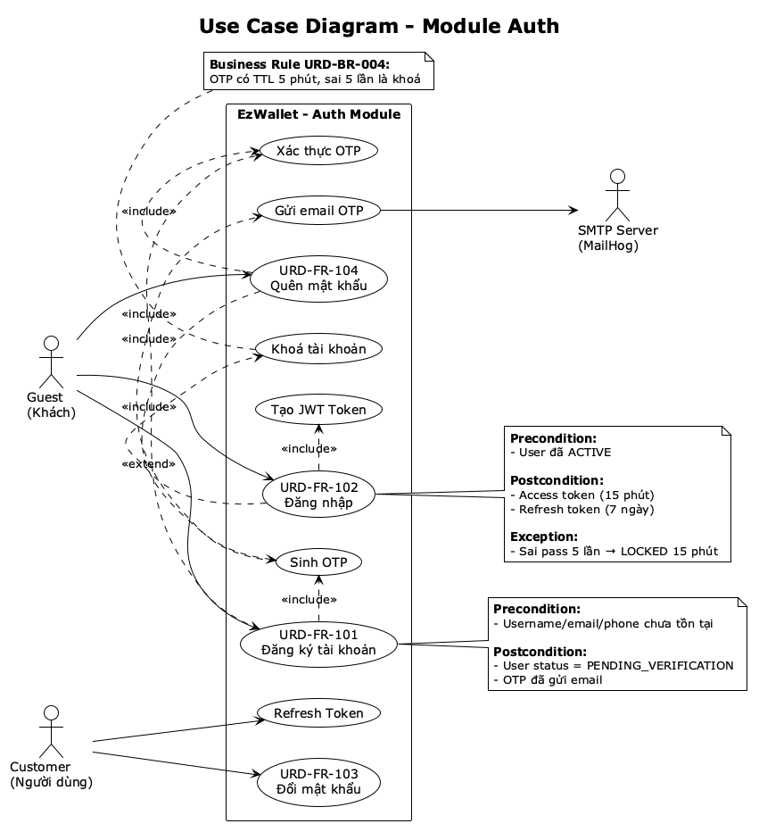
Auth Use Case
Hình 5.1: Use case diagram cho module Auth
Diagram trên mô tả các use case chính của module Auth:
- Đăng ký tài khoản (URD-FR-101): Guest → Sinh OTP → Xác thực OTP → ACTIVE
- Đăng nhập (URD-FR-102): Customer → Verify password → Tạo JWT Token
- Đổi mật khẩu (URD-FR-103): Customer → Verify old password → Update
- Quên mật khẩu (URD-FR-104): Guest → Gửi OTP → Reset password
Relationship quan trọng: - Include: Đăng ký/Quên mật khẩu → Sinh OTP → Gửi email - Extend: Đăng nhập → Khoá tài khoản (khi sai 5 lần)
Business Rule: - URD-BR-004: OTP có TTL 5 phút, sai 5 lần là khoá

5.2 Phân hệ Nạp / Rút (Top-up / Withdraw)

URD-FR-201 — Liên kết thẻ ngân hàng
Trường | Giá trị
Mô tả | User thêm thẻ/tài khoản ngân hàng vào danh sách liên kết
Bước chính | Nhập mã ngân hàng + số tài khoản + tên chủ → mô phỏng verify → save
Ngoại lệ | Trùng (user_id, bank_code, account_number) → 409 Conflict
Ưu tiên | MUST

URD-FR-202 — Nạp tiền vào ví
Trường | Giá trị
Mô tả | Nạp tiền từ ngân hàng đã liên kết vào ví
Điều kiện | Có thẻ liên kết + đã verify; số tiền nạp ≥ 10.000 ≤ per-transaction theo hạng
Bước chính | Chọn thẻ → nhập số tiền → confirm → mô phỏng cổng NH → cộng tiền + ghi TX type=TOPUP
Ngoại lệ | E1: Vượt hạn mức → LIMIT_EXCEEDED. E2: Mock cổng fail → status=FAILED.
Ưu tiên | MUST

URD-FR-203 — Rút tiền từ ví
Trường | Giá trị
Mô tả | Rút tiền từ ví về thẻ liên kết
Điều kiện | Số dư ≥ (amount + fee); thẻ đã verify; không vượt hạn mức
Bước chính | Chọn thẻ + nhập số tiền → tính phí → OTP → confirm → trừ tiền + ghi TX type=WITHDRAW
Ngoại lệ | E1: Số dư không đủ → INSUFFICIENT_FUND. E2: OTP sai → INVALID_OTP.
Ưu tiên | MUST

Use Case Diagram
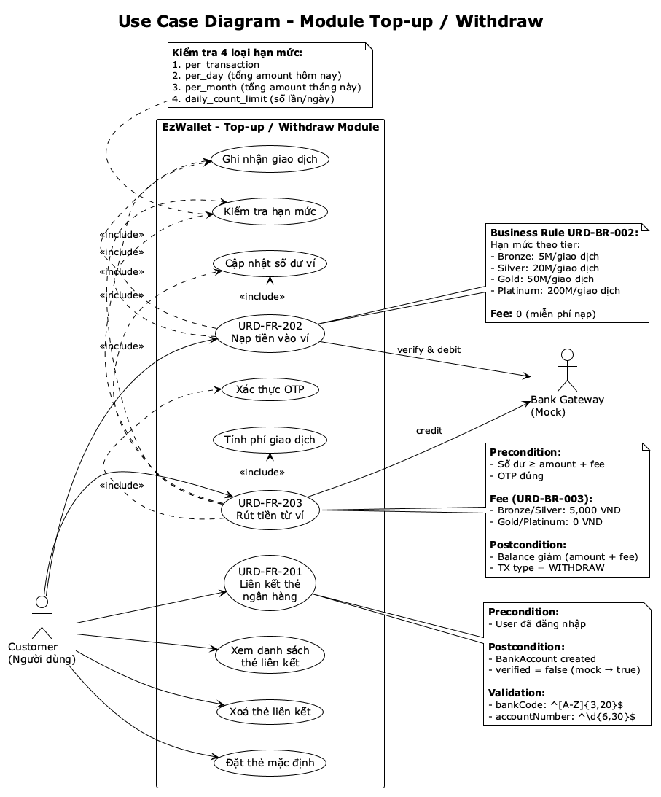
Topup/Withdraw Use Case
Hình 5.2: Use case diagram cho module Top-up / Withdraw
Diagram mô tả:
- Liên kết thẻ ngân hàng (URD-FR-201): Validate format → Mock verify → Save
- Nạp tiền (URD-FR-202): Chọn thẻ → Check limit → Mock gateway → Credit wallet
- Rút tiền (URD-FR-203): OTP → Calculate fee → Check balance → Debit wallet
Include relationships: - Nạp/Rút tiền → Kiểm tra hạn mức (4 loại: per_tx, per_day, per_month, daily_count) - Rút tiền → Tính phí (Bronze/Silver: 5,000 VND, Gold/Platinum: 0) - Nạp/Rút tiền → Cập nhật số dư ví → Ghi nhận giao dịch
External actor: - Bank Gateway (Mock): Verify và thực hiện giao dịch với ngân hàng

5.3 Phân hệ Chuyển tiền (Transfer)

URD-FR-301 — Chuyển tiền P2P trong hệ thống
Trường | Giá trị
Mô tả | Chuyển tiền giữa 2 ví trong cùng EzWallet
Tác nhân | Customer (đã ACTIVE)
Điều kiện | Cả 2 ví đều ACTIVE; người gửi có đủ balance + fee
Bước chính | Tìm receiver (username/email/phone) → nhập amount + note → gửi OTP → verify OTP → tính fee → trừ sender + cộng receiver → ghi TX
Ngoại lệ | E1: Receiver không tồn tại → 404. E2: Sender = receiver → 400. E3: amount < 10k → reject. E4: Vượt hạn mức → LIMIT_EXCEEDED. E5: Không đủ tiền → INSUFFICIENT_FUND. E6: OTP sai → INVALID_OTP.
Ưu tiên | MUST

URD-FR-302 — Tạo mã QR nhận tiền
Trường | Giá trị
Mô tả | User A tạo QR cho phép user khác thanh toán cho mình
Bước chính | A nhập amount + note → server tạo qrId + lưu Redis (TTL 15 phút) + sinh image QR → trả URL
Ngoại lệ | E1: amount không hợp lệ → reject.
Ưu tiên | SHOULD

URD-FR-303 — Thanh toán qua QR
Trường | Giá trị
Mô tả | User B quét QR của A và thanh toán
Điều kiện | QR còn hạn, chưa được thanh toán
Bước chính | Scan QR → load thông tin → OTP → trừ tiền B + cộng A + đánh dấu QR đã pay
Ngoại lệ | E1: QR hết hạn → 410. E2: QR đã pay → 409. E3: Người tạo = người trả → 400.
Ưu tiên | SHOULD

Use Case Diagram
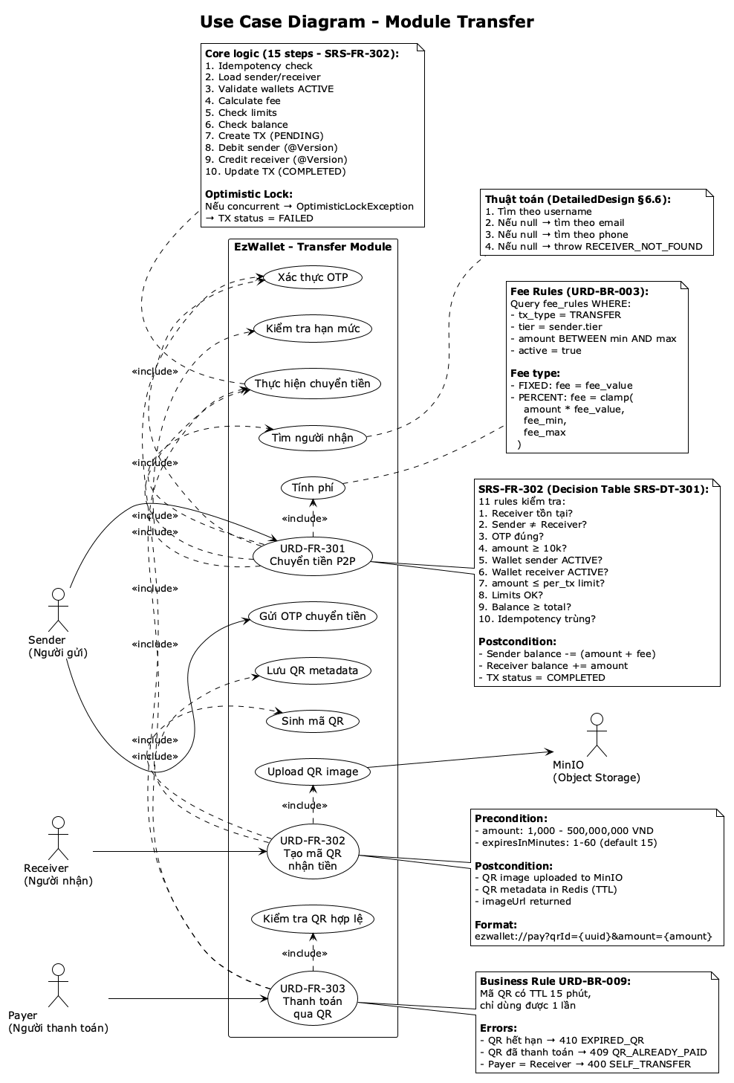
Transfer Use Case
Hình 5.3: Use case diagram cho module Transfer
Diagram mô tả 3 use case chính:
1. Chuyển tiền P2P (URD-FR-301): - Sender → Tìm người nhận (username/email/phone) - → Xác thực OTP → Tính phí → Kiểm tra hạn mức - → Thực hiện chuyển tiền (15 steps - xem SRS-FR-302)
2. Tạo mã QR (URD-FR-302): - Receiver → Sinh mã QR → Upload MinIO → Lưu metadata Redis (TTL 15-60 phút)
3. Thanh toán QR (URD-FR-303): - Payer → Kiểm tra QR hợp lệ → Xác thực OTP → Thực hiện chuyển tiền - Business Rule URD-BR-009: QR chỉ dùng 1 lần, TTL 15 phút
Core logic: - executeTransfer(): Shared logic cho cả P2P và QR payment - resolveUser(): Thuật toán tìm người nhận (username → email → phone) - Fee calculation: Query fee_rules theo tier và amount range - Optimistic locking: @Version trên Wallet entity
External actor: - MinIO: Object storage cho QR images

5.4 Phân hệ Thanh toán hoá đơn (Bill Payment)

URD-FR-401 — Tra cứu hoá đơn
Trường | Giá trị
Mô tả | Tra hoá đơn theo (nhà cung cấp + mã khách hàng)
Bước chính | Chọn provider → nhập customer_code → server trả thông tin (số tiền, hạn)
Ngoại lệ | E1: Không tìm thấy → 404.
Ưu tiên | MUST

URD-FR-402 — Thanh toán hoá đơn
Trường | Giá trị
Mô tả | Trả hoá đơn đã tra cứu
Điều kiện | Bill status = UNPAID; chưa quá hạn; user đủ tiền
Bước chính | OTP → trừ tiền user + đổi bill.status = PAID + ghi TX type=BILL_PAYMENT
Ngoại lệ | E1: Bill EXPIRED → reject. E2: Bill PAID rồi → 409.
Ưu tiên | MUST

Use Case Diagram
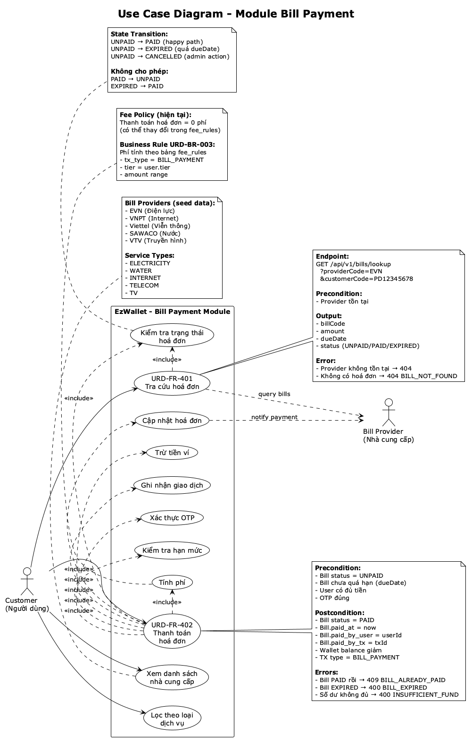
Bill Payment Use Case
Hình 5.4: Use case diagram cho module Bill Payment
Diagram mô tả:
1. Tra cứu hoá đơn (URD-FR-401): - Customer → Chọn nhà cung cấp → Nhập mã khách hàng - → Kiểm tra trạng thái hoá đơn → Hiển thị thông tin
2. Thanh toán hoá đơn (URD-FR-402): - Customer → Xác thực OTP → Kiểm tra hạn mức → Tính phí - → Trừ tiền ví → Cập nhật hoá đơn (status=PAID) - → Ghi nhận giao dịch (type=BILL_PAYMENT)
Bill Providers (seed data): - EVN (Điện lực), VNPT (Internet), Viettel (Viễn thông), SAWACO (Nước), VTV (Truyền hình)
Service Types: - ELECTRICITY, WATER, INTERNET, TELECOM, TV
State Transition: - UNPAID → PAID (happy path) - UNPAID → EXPIRED (quá dueDate) - UNPAID → CANCELLED (admin action) - Không cho phép: PAID → UNPAID, EXPIRED → PAID
Fee Policy: - Hiện tại: 0 phí (có thể thay đổi trong fee_rules)

5.5 Phân hệ Lịch sử (Transaction History) — Shared

URD-FR-501 — Xem lịch sử giao dịch
Trường | Giá trị
Mô tả | Liệt kê các giao dịch của user, có lọc + phân trang
Bộ lọc | Loại (TOPUP/WITHDRAW/TRANSFER/BILL_PAYMENT) + Trạng thái + Khoảng ngày
Phân trang | Mặc định 20/trang, max 100
Ưu tiên | MUST

URD-FR-502 — Xem chi tiết giao dịch
Trường | Giá trị
Mô tả | Xem chi tiết theo transactionRef
Hiển thị | Loại, số tiền, phí, balance trước/sau, đối tác, trạng thái, lý do thất bại nếu có
Ưu tiên | MUST

5.6 Bảng tóm tắt traceability
URD-FR | Module | Liên kết SRS | Liên kết Test (Sheet 06)
URD-FR-101 | Auth | SRS-FR-101..104 | TC-EP-* (Auth template)
URD-FR-102 | Auth | SRS-FR-105..107 | TC-BVA-* (Auth template)
URD-FR-301 | Transfer | SRS-FR-301..305 | TC-EP-01..04, TC-BVA-01..07, TC-DT-01..12, TC-ST-01..04
URD-FR-302..303 | Transfer (QR) | SRS-FR-306..308 | TC-QR-01..03
URD-FR-202..203 | Topup | SRS-FR-201..205 | TC-Topup-*
URD-FR-401..402 | Bill | SRS-FR-401..403 | TC-Bill-*

6. Yêu cầu phi chức năng (NFR)

6.1 Bảo mật (Security) — MUST
ID | Yêu cầu
URD-NFR-001 | Mật khẩu lưu dạng hash (BCrypt strength ≥ 10), không lưu plaintext
URD-NFR-002 | Token xác thực dùng JWT ký HS256, secret ≥ 32 ký tự
URD-NFR-003 | OTP lưu dạng hash, có TTL ≤ 5 phút, max 5 lần thử
URD-NFR-004 | Mọi endpoint nghiệp vụ phải xác thực JWT (trừ /auth/login, /auth/register, /auth/refresh, /auth/otp/verify)
URD-NFR-005 | Endpoint giao dịch tiền phải hỗ trợ Idempotency Key
URD-NFR-006 | CORS chỉ cho phép origin cấu hình sẵn

6.2 Hiệu năng (Performance) — SHOULD
ID | Yêu cầu
URD-NFR-101 | API GET đơn giản (lịch sử, thông tin) — P95 ≤ 500ms
URD-NFR-102 | API POST giao dịch — P95 ≤ 2 giây
URD-NFR-103 | Hệ thống chịu tải ≥ 50 request/giây ở môi trường dev

6.3 Tính sử dụng (Usability) — MUST
ID | Yêu cầu
URD-NFR-201 | Giao diện tiếng Việt 100%
URD-NFR-202 | Form có validation real-time (Reactive Forms)
URD-NFR-203 | Thông báo lỗi rõ ràng, có gợi ý sửa
URD-NFR-204 | Hỗ trợ responsive (≥ 1024px ưu tiên)

6.4 Tính ổn định (Stability) — MUST
ID | Yêu cầu
URD-NFR-301 | Mọi giao dịch tiền phải @Transactional, đảm bảo ACID
URD-NFR-302 | Optimistic locking trên Wallet, chống race condition
URD-NFR-303 | DB CHECK constraint: balance >= 0, amount > 0

6.5 Hỗ trợ (Supportability) — SHOULD
ID | Yêu cầu
URD-NFR-401 | Logging cấu hình bằng SLF4J + Logback, mức INFO mặc định
URD-NFR-402 | Có Swagger UI tại /swagger-ui.html
URD-NFR-403 | Có endpoint /actuator/health

6.6 Công nghệ và ràng buộc — MUST
ID | Yêu cầu
URD-NFR-501 | Backend: Spring Boot 3.2 + Java 17
URD-NFR-502 | Frontend: Angular 17 + Node 20
URD-NFR-503 | DB: PostgreSQL 16
URD-NFR-504 | Cache: Redis 7
URD-NFR-505 | Object storage: MinIO (S3-compatible)
URD-NFR-506 | Hạ tầng dev: Docker Compose

7. Tiêu chí nghiệm thu (Acceptance Criteria)

7.1 Tiêu chí toàn hệ thống
ID | Tiêu chí | Phương thức kiểm tra
AC-1 | make up khởi động đủ 5 container (Postgres, Redis, MinIO, MailHog, pgAdmin) | docker compose ps
AC-2 | make be-run khởi động backend, log không có ERROR | Quan sát log
AC-3 | make fe-run mở được http://localhost:4200 | Browser
AC-4 | Tất cả unit test PASS | make be-test
AC-5 | Mỗi module có tối thiểu 1 happy-path E2E test PASS | Cypress

7.2 Tiêu chí từng module
Mỗi URD-FR-* phải:
- Có tài liệu mô tả ở SRS (mục tương ứng).
- Có ít nhất 1 test case happy-path PASS.
- Có ít nhất 1 test case negative cho mỗi error case (E1, E2, …).
- Có ít nhất 1 boundary value test cho biến số.

8. Hành động cần làm khi có lỗi
Tình huống | Hành động
Backend ném exception không bắt được | GlobalExceptionHandler log + trả ApiResponse với code = INTERNAL_ERROR
OTP gửi mail thất bại | Tự retry 3 lần, sau đó log lỗi, không khoá user
Optimistic lock conflict | Trả 409 + thông báo “Vui lòng thử lại”
Mất kết nối DB | Trả 503 Service Unavailable
Token hết hạn | Trả 401 + frontend tự refresh, nếu fail thì redirect /auth/login

9. Phụ lục — Mapping yêu cầu tài liệu (URD)
Hạng mục checklist | Vị trí trong tài liệu
Kiểm soát tài liệu (header, footer, signoff, history) | Trang đầu + bảng metadata
Mục đích, Phạm vi, Định nghĩa | §1
Tài liệu tham khảo | §1.5
Giới hạn + Tổ chức | §1.6, §1.7
Phát biểu bài toán + Mục tiêu | §2.1, §2.2
Đối tượng sử dụng + Mô hình tổng thể | §2.3
Yêu cầu chung (uniquely identified, prioritized, encoded) | §3, §5
Quy trình nghiệp vụ + Bước, Ngoại lệ | §4
Yêu cầu chức năng (ID, Mô tả, Actor, Điều kiện, Bước, Exception) | §5
Tiêu chí nghiệm thu | §5 mỗi FR + §7
Yêu cầu khác (security, performance) | §6
Hành động khi lỗi | §8

